气体动理论答案
气体动理论
二．思考题：
1.当温度不变时，由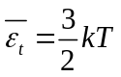可知分子平均平动动能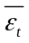不变，气体体积减少，由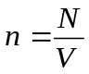可知分子数密度n增加，由压强公式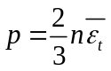可知压强p增加。
当体积不变时，由可知分子数密度n不变，温度增加，由可知分子平均平动动能增加，由压强公式可知压强p增加。

2.气体由大量分子组成，分子作无规则的热运动，追踪单个粒子的运动是极其困难且无意义的，但其整体符合统计规律。所以气体动理论不研究单个分子的运动，采用统计平均的方法来考察大量分子的集体行为，研究大量分子集体运动所决定的微观状态的平均结果，即统计平均值，宏观实验测量值就是统计平均值。
所以平均平动动能的统计平均值，对于单个分子，在气体中，做激烈的热运动和频繁的碰撞，平动动能不断变化且无规律，不能根据此计算它的平动动能。

3.气体分子速率符合麦克斯韦速率分布，与麦克斯韦速率分布f(v)的极大值对应的速率称为最概然速率。如果把整个速率范围(从0到∞)划分成许多相等的小区间，则分布在最概然速率所在区间内的分子数的占总分子数的比率最大。显然，最概然速率不是最大速率。
气体分子的平均速率是分子速率的统计平均值，是所有分子的速率之和除以分子总数的结果。

基础达标题：
3.1解：
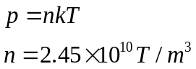
3.2解：
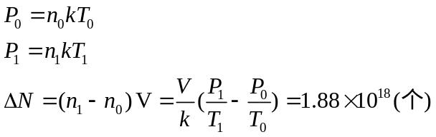
3.3解：
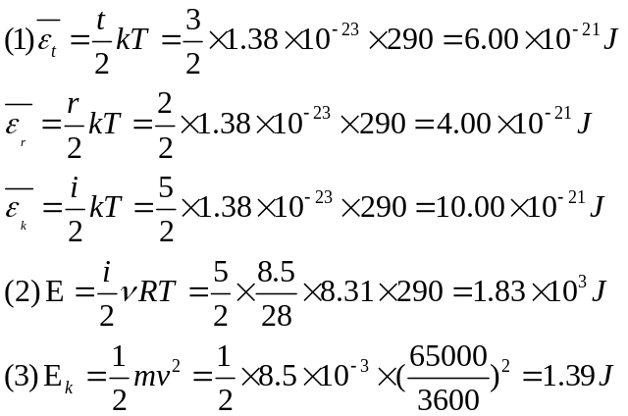
3.4解：
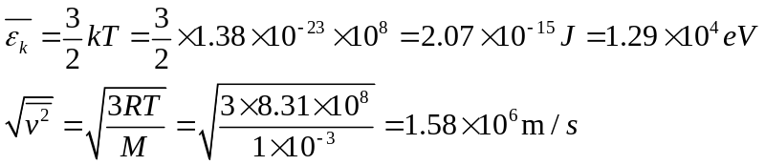
3.5解：星球表面至无限远势能等于粒子动能
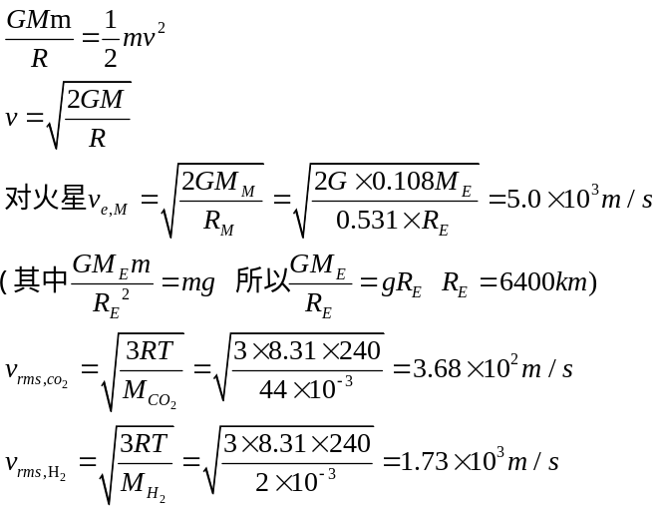
3.6解：
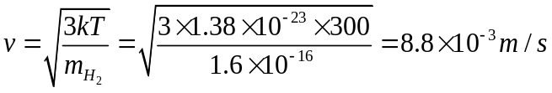
3.7解：
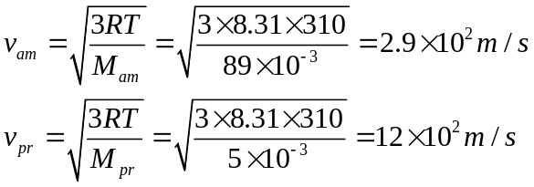
3.8解：
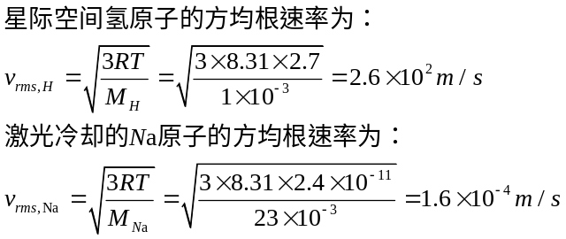
3.9解：
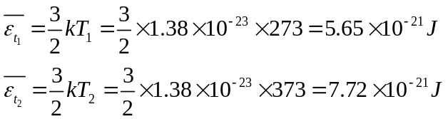
3.10
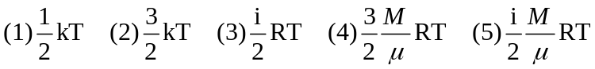
- 理想气体分子一个自由度的平均内能。
- 理想气体分子平均平动动能。
- 一摩尔理想气体分子内能
- 质量为M的理想气体分子平动动能。
- 质量为M的理想气体内能。
3.11解：
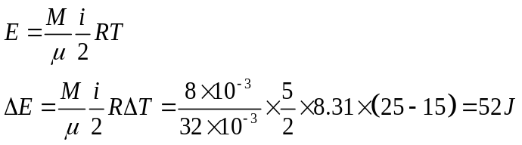
3.12解：
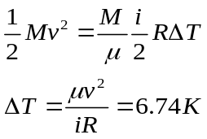
3.13
- 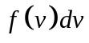
dN/N:速率在V-V+dV区间分子数占总数比率。
- 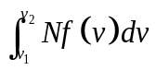其中N是分子总数
速率在V1-V2区间分子数。
- 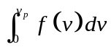
速率在0-Vp区间分子数占总数比率。
- 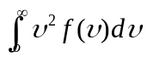
速率平方的平均值
- 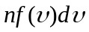其中n是分子数密度
速率在V-V+dV区间分子数密度
3.14解：
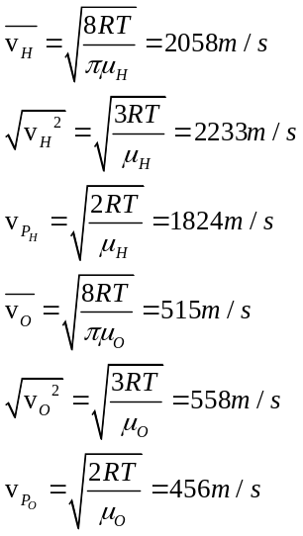
3.15解：
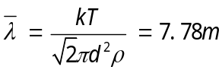
3.16解：
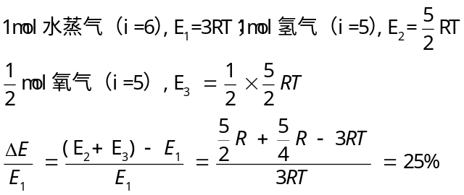
拓展题：
v
f(v)
v_{F}
3.17解：
（1）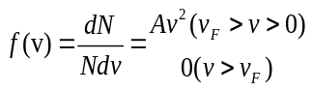
（2）归一化条件
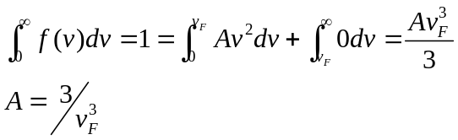
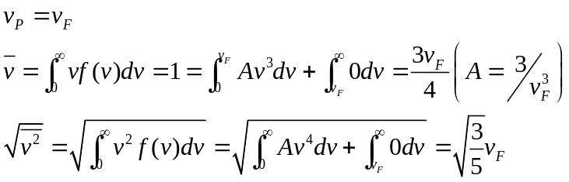
3.18解：

